Diccionarios

1. Identificar la función que devuelva el número de elementos que tiene un diccionario, dar ejemplos.

Función que devuelve el número de elementos que tiene un diccionario

La función len() se utiliza para obtener el número de elementos (pares clave-valor) que contiene un diccionario.

Ejemplo:

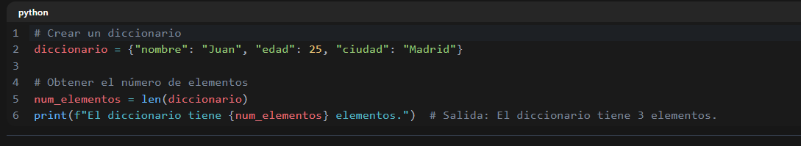

Explicación: El diccionario tiene tres pares clave-valor, por lo que len() devuelve 3.

1. Función que permite comparar el número de elementos de diferentes entre dos diccionarios.

RTA:

Para comparar el número de elementos entre dos diccionarios, puedes usar la función len() en ambos diccionarios y luego comparar los resultados.

Ejemplo:

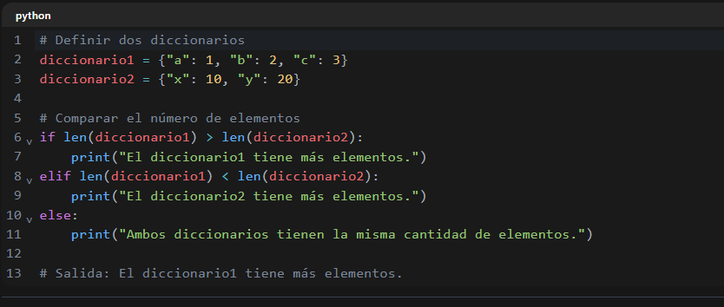

Salida: El diccionario2 tiene más elementos.

Explicación: El primer diccionario tiene 2 elementos, mientras que el segundo tiene

3. Por eso, el segundo es mayor.

1. Cuál es la función que permite eliminar algún elemento del diccionario. Dar un ejemplo

La función del o el método .pop() se utilizan para eliminar un elemento específico de un diccionario.

Ejemplo con del:

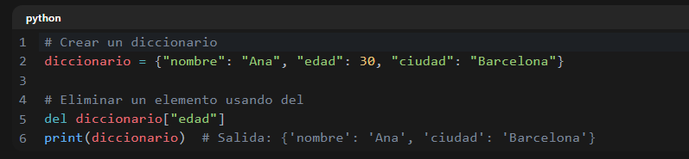

Ejemplo con pop:

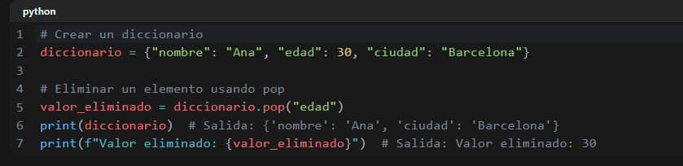

Explicación: Ambas formas eliminan un elemento del diccionario, pero .pop() también te permite recuperar el valor eliminado.

1. Cuál es la función que permite devolver el número de elementos que tiene el diccionario, ingrese un ejemplo.

Esta pregunta es similar a la primera. La función len() devuelve el número de elementos en un diccionario.

Ejemplo

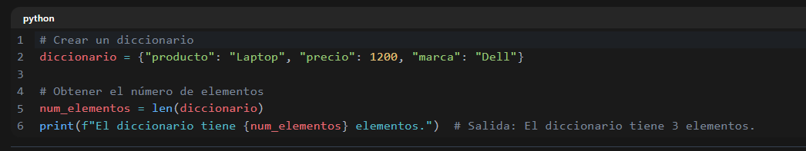

Explicación: El diccionario tiene tres pares clave-valor, por lo que len() devuelve 3.

1. Función que permite eliminar todos los elementos de un diccionario

El método .clear() se utiliza para eliminar todos los elementos de un diccionario, dejándolo vacío.

Ejemplo

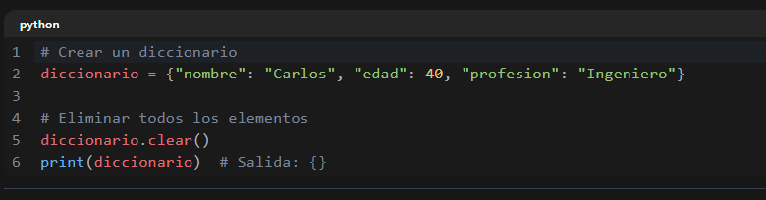

Explicación: Después de usar .clear(), el diccionario queda vacío ({}).

1. print(direccion_datos.values()) # cual es el uso de esta función incorporar a un ejercicio.

El método .values() devuelve una vista con todos los valores del diccionario, sin incluir las claves.

Ejemplo:

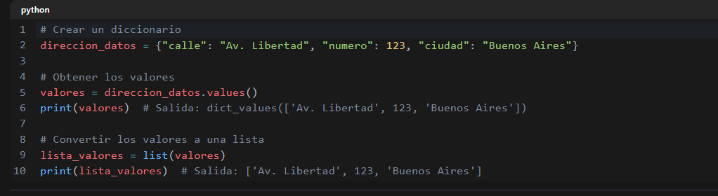

Explicación: .values() es útil cuando solo necesitas trabajar con los valores del diccionario, sin preocuparte por las claves.

1. print(direccion_datos.items()) # cual es el uso de esta función incorporar a un ejercicio.

El método .items() devuelve una vista con todos los pares clave-valor del diccionario como tuplas.

Ejemplo:

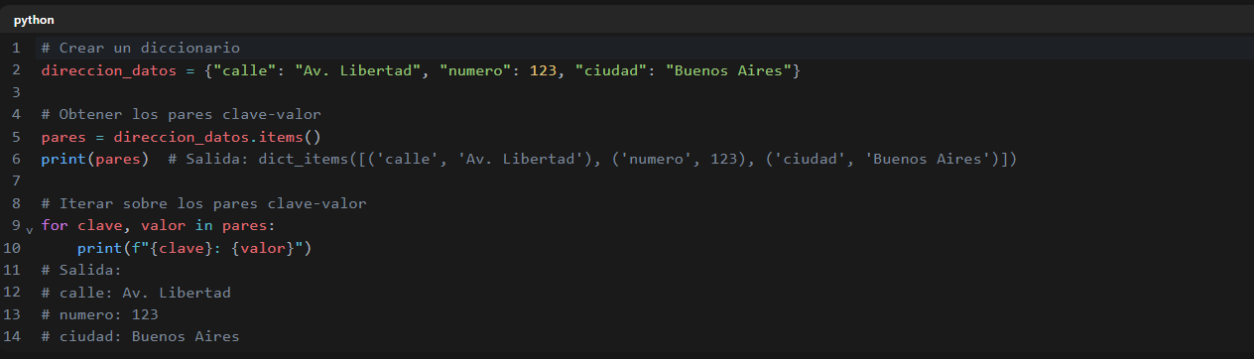

Explicación: .items() es útil cuando necesitas recorrer tanto las claves como los valores del diccionario.

1. Función que permite añadir los elementos de un diccionario a otro.

El método .update() se utiliza para agregar los elementos de un diccionario a otro. Si hay claves repetidas, los valores del segundo diccionario sobrescribirán los del primero.

Ejemplo:

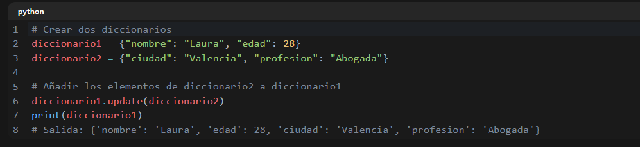

Explicación: Los elementos de diccionario2 se agregaron a diccionario1. Si hubiera claves repetidas, los valores de diccionario2 reemplazarían los de diccionario1.

Puntos clave:

Número de elementos: Usa len(diccionario).

Comparar tamaños: Usa len(diccionario1) y len(diccionario2).

Eliminar un elemento: Usa del o .pop().

Número de elementos (repetición): Usa len(diccionario).

Eliminar todos los elementos: Usa .clear().

Obtener valores: Usa .values().

Obtener pares clave-valor: Usa .items().

Añadir elementos de un diccionario a otro: Usa .update().